

Μια απλή εξέταση του παχέος εντέρου θα μπορούσε να σώσει τη ζωή σας

Ενημερωτικό Φυλλάδιο

Εθνικό Πρόγραμμα Προληπτικού Ελέγχου του Καρκίνου του Παχέος Εντέρου (National Bowel Cancer Screening Program)

## Περιεχόμενα

Σχετικά με το Εθνικό Πρόγραμμα Προληπτικού Ελέγχου του Καρκίνου του Παχέος Εντέρου (National Bowel Cancer Screening Program) 3

Το πακέτο εξέτασης 5

Τι σημαίνουν τα αποτελέσματά σας 8

Αν λάβετε θετικό αποτέλεσμα 9

Σχετικά με τον καρκίνο του παχέος εντέρου 10

Πώς να μειώσετε τον κίνδυνο εμφάνισης καρκίνου του παχέος εντέρου 12

Σχετικά με το ιδιωτικό σας απόρρητο 13

Πληροφορίες στη γλώσσα σας 15

**Αυτό το ενημερωτικό φυλλάδιο δεν μπορεί να παρέχει πλήρεις λεπτομέρειες και προορίζεται μόνο ως οδηγός. Δεν θα πρέπει να αντικαταστήσει τις ατομικές ιατρικές συμβουλές. Αν έχετε οποιεσδήποτε ανησυχίες για την υγεία σας ή περαιτέρω ερωτήσεις, θα πρέπει να τις θέσετε στον γιατρό σας.**

## Πνευματικά Δικαιώματα

© Κοινοπολιτεία της Αυστραλίας 2024.

Creative Commons Attribution Non Commercial - No Derivatives Licence Logo.

Το υλικό σε αυτό το ενημερωτικό φυλλάδιο διατίθεται με άδεια Creative Commons Attribution-NonCommercial-NoDerivatives 4.0 (CC BY-NC-ND 4.0), εκτός από:

* το Εθνικό Σήμα της Κοινοπολιτείας
* το λογότυπο αυτού του Υπουργείου
* οποιοδήποτε υλικό τρίτων
* οποιοδήποτε υλικό που προστατεύεται από εμπορικό σήμα, και
* οποιεσδήποτε εικόνες και/ή φωτογραφίες.

Περισσότερες πληροφορίες σχετικά με αυτήν την άδεια βρίσκονται στην [ιστοσελίδα της Creative Commons (Creative Commons Website)](https://creativecommons.org/). Για ερωτήσεις σχετικά με αυτήν την άδεια και οποιαδήποτε χρήση αυτού του ενημερωτικού φυλλαδίου, μπορείτε να επικοινωνήσετε με το: Τμήμα Επικοινωνίας, Υπουργείο Υγείας και Φροντίδας Ηλικιωμένων (Department of Health and Aged Care), GPO Box 9848, Canberra ACT 2601, ή μέσω ηλεκτρονικού ταχυδρομείου στο copyright@health.gov.au.

## Αναφορά

Η χρήση ολόκληρου ή μέρους αυτού του οδηγού πρέπει να περιλαμβάνει την ακόλουθη αναφορά: © Κοινοπολιτεία της Αυστραλίας 2024

Δημοσιεύθηκε τον Ιούλιο 2024.

# Σχετικά με το Εθνικό Πρόγραμμα Προληπτικού Ελέγχου του Καρκίνου του Παχέος Εντέρου (National Bowel Cancer Screening Program)

Το Εθνικό Πρόγραμμα Προληπτικού Ελέγχου του Καρκίνου του Παχέος Εντέρου (National Bowel Cancer Screening Program) έχει ως στόχο τη μείωση των θανάτων από καρκίνο του παχέος εντέρου με την ανίχνευση των πρώιμων ενδείξεων της νόσου.

Επιλέξιμα άτομα ηλικίας 45 έως 74 ετών μπορούν να συμμετάσχουν στο πρόγραμμα προσυμπτωματικού ελέγχου.

Το πρόγραμμα υποστηρίζεται από το Εθνικό Μητρώο Προληπτικού Ελέγχου του Καρκίνου, το οποίο προσκαλεί και υπενθυμίζει στους ανθρώπους να υποβληθούν σε εξετάσεις και να ακολουθήσουν τα επόμενα βήματα στο ταξίδι τους για τον προληπτικό έλεγχο.

Το επόμενο κιτ εξέτασής σας θα αποστέλλεται αυτόματα κάθε 2 χρόνια μετά την ολοκλήρωση της τελευταίας προσυμπωματικής σας εξέτασης. Μπορείτε επίσης να ρωτήσετε τον γιατρό σας για να πάρετε ένα κιτ.

## Ποιοι θα πρέπει να κάνουν την εξέταση

* Όλοι οι επιλέξιμοι άνθρωποι ηλικίας από 45 έως 74 ετών.
* Ακόμα και τα άτομα που είναι σε καλή φυσική κατάσταση και υγιή. Η ηλικία είναι ο μεγαλύτερος παράγοντας κινδύνου για τον καρκίνο του παχέος εντέρου.
* Για τα άτομα που έχουν κάνει την εξέταση πριν - συνιστάται ο προληπτικός έλεγχος κάθε δύο χρόνια.

Αν έχετε ενδείξεις, συμπτώματα ή οικογενειακό ιστορικό καρκίνου του παχέος εντέρου, αυτή η εξέταση ενδέχεται να μην είναι κατάλληλη για εσάς (βλ. **Ενδείξεις και συμπτώματα του καρκίνου του παχέος εντέρου**, σελίδα 11). Ίσως δεν χρειάζεται να κάνετε την εξέταση αν έχετε κάνει κολονοσκόπηση τα τελευταία δύο χρόνια ή βρίσκεστε υπό την παρακολούθηση ενός γιατρού λόγω προβλημάτων με το έντερο. Συζητήστε τις επιλογές σας με τον γιατρό σας.

**Γιατί πρέπει να κάνετε την εξέταση**

* Μπορεί να σώσει τη ζωή σας.
* Ο καρκίνος του παχέος εντέρου μπορεί να εξελιχθεί χωρίς να παρατηρήσετε τις πρώιμες ενδείξεις.
* Ο κίνδυνος του καρκίνου του παχέος εντέρου αυξάνεται με την ηλικία.
* Αν ανιχνευθεί εγκαίρως, πάνω από το 90% των καρκίνων του παχέος εντέρου μπορούν να αντιμετωπιστούν με επιτυχία.
* Οι γιατροί συνιστούν σε άτομα ηλικίας 45 έως 74 ετών να εξετάζονται κάθε δύο χρόνια.

**Το 80% των ανθρώπων που εμφανίζουν καρκίνο του παχέος εντέρου δεν έχουν οικογενειακό ιστορικό της νόσου**



## Τι ερευνά η εξέταση

Η εξέταση ονομάζεται ανοσοχημική εξέταση αφανούς αιμορραγίας στα κόπρανα ή iFOBT. Ελέγχει για μικρές ποσότητες αίματος στην αφόδευση (κόπρανα). Αυτό το αίμα είναι συχνά μη εμφανές ή πολύ δύσκολο ορατό.

Ο καρκίνος του παχέος εντέρου ή οι πολύποδες (μικροί όγκοι) μπορούν να αναπτυχθούν στο εσωτερικό τοίχωμα του παχέος εντέρου. Συχνά, μικρές ποσότητες αίματος διαρρέουν από αυτούς τους όγκους και μπορούν να βρεθούν στα κόπρανα πριν εμφανιστούν άλλα σημάδια.

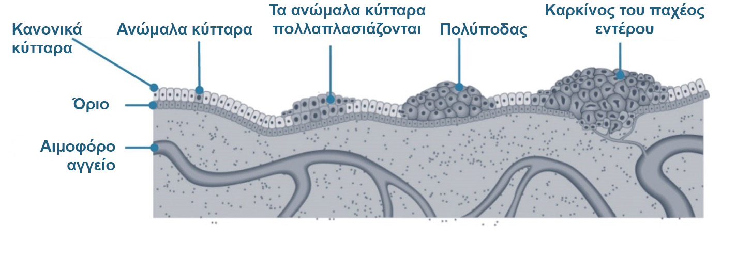

Εικόνα 1η: Πώς μπορεί να εξελιχθεί ο καρκίνος του παχέος εντέρου

**Μείωση του κινδύνου εμφάνισης καρκίνου του παχέος εντέρου**

Οι πολύποδες δεν είναι καρκίνοι αλλά μπορεί να εξελιχθούν σε καρκίνο με την πάροδο του χρόνου. Μπορούν να αφαιρεθούν εύκολα, μειώνοντας τον κίνδυνο εμφάνισης καρκίνου του παχέος εντέρου.

Το να έχετε ένα θετικό αποτέλεσμα εξέτασης, δε σημαίνει ότι έχετε διάγνωση καρκίνου. Εάν βρεθεί αίμα στα δείγματα των κοπράνων σας, θα πρέπει να επισκεφθείτε τον γιατρό σας για να συζητήσετε το αποτέλεσμα το συντομότερο δυνατόν. Ο γιατρός σας μπορεί να σας προτείνει να κάνετε κολονοσκόπηση ή άλλο διαγνωστικό τεστ για να βρει την αιτία της αιμορραγίας (βλ. **Τι σημαίνει το αποτέλεσμά σας**, σελίδα 8).

# Το πακέτο εξέτασης

Η προληπτική εξέταση στο σπίτι είναι δωρεάν, απλή και μπορεί να σώσει τη ζωή σας.

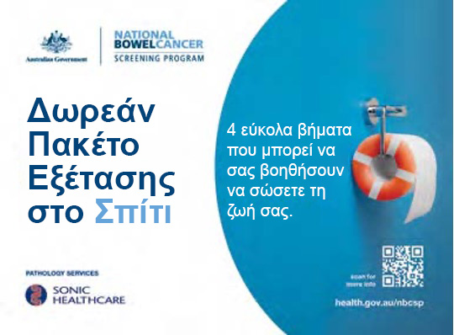

## Συμβουλές για να θυμάστε να κάνετε την εξέταση

* Βάλτε το πακέτο εξέτασης δίπλα στην τουαλέτα
* Ολοκληρώστε τη διαδικασία της εξέτασης εντός των επόμενων 2 εβδομάδων.
* Ορίστε έναν τρόπο υπενθύμισης για τις ημέρες που θα πάρετε τα δείγματά σας.

## Πώς να κάνετε την εξέταση

Η εξέταση περιλαμβάνει τη λήψη δύο μικρών δειγμάτων από δύο διαφορετικές αφοδεύσεις χρησιμοποιώντας τα σωληνάρια συλλογής που περιλαμβάνονται στο πακέτο.

Συμπληρώστε τη φόρμα στοιχείων συμμετέχοντα με τις ημερομηνίες που πήρατε τα δείγματα, υπογράψτε τη φόρμα και συμπεριλάβετέ την στον προπληρωμένο φάκελο αποστολής με τα σωληνάρια συλλογής. Στείλτε τα όλα ταχυδρομικώς στο εργαστήριο παθολογίας.

Δείτε τις περιλαμβανόμενες βήμα προς βήμα οδηγίες ή παρακολουθήστε ένα βίντεο για το πώς να κάνετε την εξέταση στο [**www.health.gov.au/nbcsp-kit-video**](http://www.health.gov.au/nbcsp-kit-video).

Μπορείτε επίσης να καλέσετε την Τηλεφωνική Γραμμή Βοήθειας για το Πακέτο Εξέτασης στο **1800 930 998** από τις 7.30 π.μ. έως τις 10 μ.μ. από Δευτέρα έως Παρασκευή και τα Σαββατοκύριακα μεταξύ 9 π.μ. και 7 μ.μ.

## Λήψη ενός ακριβούς αποτελέσματος

Η εξέταση ανιχνεύει πολύ μικρές ποσότητες αίματος στα κόπρανα. Αν υπάρχει αίμα στα δείγματά σας, αυτό μπορεί να διασπαστεί με την πάροδο του χρόνου.

Για να διασφαλίσετε την ακρίβεια της εξέτασης:

* περιμένετε τρεις ημέρες μετά την ολοκλήρωση της περιόδου σας πριν κάνετε το τεστ
* προσπαθήστε να συλλέξετε και τα δύο δείγματα με διαφορά 3 ημερών το ένα από το άλλο
* ταχυδρομήστε τα δείγματά σας το συντομότερο δυνατόν - τα δείγματα πρέπει να φτάσουν στο εργαστήριο εντός 14 ημερών από τη λήψη του πρώτου δείγματος
* βάλετε τα δείγματά σας στο ψυγείο (ή σε κάποιο δροσερό μέρος) μέχρι να είστε έτοιμοι να τα ταχυδρομήσετε
* όταν επιστρέφετε τα δείγματα με τον προπληρωμένο φάκελο αποστολής, ταχυδρομήστε τον φάκελο κατά τη διάρκεια της ημέρας με τη χαμηλότερη θερμοκρασία (ή πηγαίνετέ τον σε ένα ταχυδρομείο)
* συνεχίστε να παίρνετε τα φάρμακα που παίρνετε και να τρώτε όπως συνήθως πριν κάνετε το τεστ.

## Διατηρήστε τα δείγματά σας σε δροσερό μέρος

Πριν την αποστολή, το ψυγείο είναι το καλύτερο μέρος για τα δείγματά σας. Βάλτε τα σωληνάρια στην πλαστική σακούλα που παρέχεται. Μην ανησυχείτε, είναι καθαρή, καθώς η σακούλα κλείνει με φερμουάρ. Μην καταψύχετε τα δείγματα.

## Δεν θέλω να λάβω το πακέτο ξανά

Αν και συνιστάται έντονα η τακτική εξέταση του παχέος εντέρου μετά την ηλικία των 45 ετών, η επιλογή είναι δική σας.

Μπορείτε να καθυστερήσετε τη λήψη του πακέτου εξέτασης ή να αποχωρήσετε από το πρόγραμμα. Μπορείτε να επανεγγραφείτε οποτεδήποτε.

* Αν **καθυστερήσετε** τη συμμετοχή σας, μπορείτε να επιλέξετε μια ημερομηνία για να επανεγγραφείτε.
* Αν **αποχωρήσετε**, δεν θα λάβετε άλλα δωρεάν πακέτα εξέτασης ή αλληλογραφία από το πρόγραμμα. Θα λάβετε ένα γράμμα που θα επιβεβαιώνει την επιλογή σας να αποχωρήσετε.

Για να καθυστερήσετε ή να αποχωρήσετε, επικοινωνήστε με το Εθνικό Μητρώο Προληπτικού Ελέγχου Καρκίνου στο [**www.ncsr.gov.au**](http://www.ncsr.gov.au/) ή καλέστε το **1800 627 701**.

## Μπορώ να δώσω το πακέτο εξέτασης που έλαβα σε κάποιον άλλο;

Αν δεν θέλετε να κάνετε τη εξέταση, βάλτε το μη επιθυμητό πακέτο στον κάδο απορριμμάτων. Παρακαλούμε μη δίνετε το πακέτο εξέτασης που λάβατε σε κάποιον άλλον ή μην το επιστρέφετε μέσω ταχυδρομείου.

## Αν γνωρίζετε κάποιον που θέλει να κάνει την εξέταση

Εάν είναι ηλικίας 45 έως 74 ετών και είναι κάτοικος της Αυστραλίας με Aυστραλιανή διεύθυνση αλληλογραφίας, μπορεί να ζητήσει να του αποσταλεί ταχυδρομικώς ένα κιτ προσυμπωματικής εξέτασης του παχέος εντέρου μεταβαίνοντας στην ιστοσελίδα **www.ncsr.gov.au/boweltest** ή καλώντας το **1800 627 701**. Μπορεί επίσης να επισκεφθεί το **www.health.gov.au/nbcsp** για περισσότερες πληροφορίες ή να συζητήσει με τον γιατρό του για να προμηθευθεί ένα πακέτο εξέτασης.

Οι άνθρωποι που δεν είναι επιλέξιμοι για το πρόγραμμα και έχουν ανησυχίες σχετικά με την υγεία του παχέος εντέρου, θα πρέπει να συζητήσουν τις επιλογές προληπτικού ελέγχου με τον γιατρό τους. Ο γιατρός τους μπορεί να προτείνει ένα εκτός προγράμματος πακέτο εξέτασης που καλύπτεται από τη Medicare.

Τα εκτός προγράμματος πακέτα προληπτικής εξέτασης μπορούν επίσης να αγοραστούν διαδικτυακά ή από φαρμακείο.

## Λήψη του αποτελέσματός σας

Το αποτέλεσμά σας θα σας αποσταλεί σε εσάς και τον γιατρό σας (αν έχετε ορίσει κάποιον) εντός τεσσάρων εβδομάδων από την αποστολή των δειγμάτων σας για εξέταση.

Το αποτέλεσμά σας θα σταλεί επίσης στο ηλεκτρονικό σας ιατρικό αρχείο (My Health Record) αν είστε εγγεγραμμένοι. Αν δεν επιθυμείτε να συμβεί αυτό, μπορείτε να το δηλώσετε στη φόρμα στοιχείων συμμετέχοντα όταν επιστρέψετε τα δείγματα.

Αν το αποτέλεσμά σας αποσταλεί στο ηλεκτρονικό σας ιατρικό αρχείο (My Health Record) και αποφασίσετε ότι θέλετε να το αφαιρέσετε, μπορείτε να το κάνετε αυτό μπαίνοντας στο ηλεκτρονικό σας ιατρικό αρχείο (My Health Record) ή τηλεφωνώντας στη γραμμή βοήθειας, διαθέσιμη 24 ώρες το 24ωρο, 7 ημέρες την εβδομάδα στο **1800 723 471**.

# Τι σημαίνουν τα αποτελέσματά σας

## Αρνητικό αποτέλεσμα

Ένα αρνητικό αποτέλεσμα σημαίνει ότι δεν βρέθηκε αίμα στα δείγματά σας. Κάνετε την εξέταση ξανά σε δύο χρόνια.

Καθώς κάποιοι καρκίνοι του εντέρου δεν αιμορραγούν ή αιμορραγούν μόνο ανά διαστήματα, η εξέταση μπορεί να ανιχνεύσει τους περισσότερους καρκίνους του εντέρου. Γι' αυτό είναι σημαντικό να γίνεται προληπτική εξέταση κάθε δύο χρόνια και να συζητάτε με τον γιατρό σας αν εμφανίσετε σημάδια ή συμπτώματα μετά τη λήψη ενός αρνητικού αποτελέσματος (βλ. **Σχετικά με τον καρκίνο του παχέος εντέρου** στη σελίδα 10).

## Θετικό αποτέλεσμα

Ένα θετικό αποτέλεσμα σημαίνει ότι βρέθηκε αίμα στα δείγματά σας. Θα πρέπει να συζητήσετε το αποτέλεσμα με τον γιατρό σας το συντομότερο δυνατόν.

Ένα θετικό αποτέλεσμα δεν σημαίνει ότι έχετε καρκίνο. Μπορεί να οφείλεται σε άλλες παθήσεις όπως πολύποδες, αιμορροΐδες ή φλεγμονή του παχέος εντέρου, αλλά είναι σημαντικό να ερευνηθεί.

Ο γιατρός σας μπορεί να σας προτείνει να κάνετε ένα επιπλέον διαγνωστικό τεστ για να βρεθεί η αιτία της αιμορραγίας, όπως μια κολονοσκόπηση.

## Ανεπαρκές ή κανένα αποτέλεσμα

Ένα ανεπαρκές ή κανένα αποτέλεσμα σημαίνει ότι ένα ή και τα δύο δείγματα δεν ήταν δυνατό να εξεταστούν από το εργαστήριο και θα πρέπει να πραγματοποιήσετε το τεστ ξανά. Θα λάβετε αυτόματα ένα άλλο πακέτο εξέτασης μέσα σε λίγες εβδομάδες

Ένα ανεπαρκές αποτέλεσμα μπορεί να προκύψει όταν:

* το δείγμα είχε πάρα πολλά ή πολύ λίγα κόπρανα
* το σωληνάριο συλλογής ήταν κατεστραμμένο
* το πακέτο εξέτασης είχε λήξει (ελέγξτε την ημερομηνία λήξης στο πίσω μέρος)
* τα δείγματα δεν εξετάστηκαν εντός 14 ημερών από την πρώτη συλλογή
* δεν υπήρχαν ημερομηνίες συλλογής στους σωληνάρια συλλογής ή στη φόρμα στοιχείων συμμετέχοντα.

# Αν λάβετε θετικό αποτέλεσμα

Αν το αποτέλεσμα της εξέτασής σας είναι θετικό, ο γιατρός σας μπορεί να σας παραπέμψει για κολονοσκόπηση.

## Τι είναι η κολονοσκόπηση

Η κολονοσκόπηση είναι μια διαδικασία για να εξεταστεί το εσωτερικό του παχέος εντέρου σας ενώ είστε υπό αναισθησία (κοιμάστε). Ο γιατρός εισάγει ένα στενό ευέλικτο σωλήνα με μια μικροσκοπική κάμερα στο άκρο του μέσα από τον πρωκτό για να αναζητήσει πολύποδες ή καρκινικούς όγκους.

Η διαδικασία είναι γρήγορη και συνήθως διαρκεί μεταξύ των 20 και 45 λεπτών. Ο γιατρός σας μπορεί να σας συμβουλεύσει για τα οφέλη και τους κινδύνους που συνδέονται με αυτή τη διαδικασία.

## Το κόστος μιας κολονοσκόπησης

Δεν υπάρχει κόστος για μια κολονοσκόπηση ως ασθενής με δημόσια κάλυψη υγείας. Μπορεί να χρεωθείτε εάν κάνετε την κολονοσκόπησή σας ως ασθενής με ιδιωτική κάλυψη υγείας. Θα πρέπει να μιλήσετε με τον γιατρό σας για οποιεσδήποτε δαπάνες πριν από την κολονοσκόπηση.

## Εάν βρεθεί κάτι κατά τη διάρκεια μιας κολονοσκόπησης

Αν βρεθούν πολύποδες ή άλλοι όγκοι, ο γιατρός θα τα αφαιρέσει συνήθως αμέσως. Θα σταλούν σε ένα εργαστήριο για εξέταση.

Ενδέχεται να χρειαστεί επέμβαση εάν βρεθεί καρκίνος του παχέος εντέρου. Εάν ανιχνευθεί σε αρχικό στάδιο, ο καρκίνος του παχέος εντέρου μπορεί να θεραπευτεί με επιτυχία σε περισσότερο από το 90% των περιπτώσεων. Οι περισσότεροι καρκίνοι που ανιχνεύονται μέσω του προγράμματος βρίσκονται σε αρχικό στάδιο.

Θα πρέπει να συζητήσετε με τον γιατρό σας εάν αναπτύξετε οποιεσδήποτε ενδείξεις καρκίνου του παχέος εντέρου πριν από την επόμενη ημερομηνία προληπτικής εξέτασης (δείτε **Ενδείξεις και συμπτώματα του καρκίνου του παχέος εντέρου**, σελίδα 11).

## Επαναληπτικός προληπτικός έλεγχος μετά από κολονοσκόπηση

**Εάν ΒΡΕΘΟΥΝ πολύποδες ή άλλοι** όγκοι κατά τη διάρκεια της κολονοσκόπησης, ο γιατρός σας θα σας συμβουλεύσει σχετικά με τις περαιτέρω εξετάσεις και την αγωγή και εάν ο συνεχιζόμενος προληπτικός έλεγχος παχέος εντέρου είναι κατάλληλος για εσάς.

**Αν ΔΕΝ βρεθούν πολύποδες ή άλλοι όγκοι** κατά τη διάρκεια της κολονοσκόπησης, μπορείτε να παραλείψετε τον επόμενο γύρο προληπτικού ελέγχου και αντ' αυτού να ξεκινήσετε και πάλι τον προληπτικό έλεγχο τέσσερα χρόνια μετά την τελευταία σας κολονοσκόπηση. Αυτό βασίζεται σε τρέχουσες κλινικές συμβουλές. Θα σας στείλουμε ένα γράμμα σχετικά με αυτό τον "γύρο παράκαμψης" δύο χρόνια μετά την τελευταία σας εξέταση ως υπενθύμιση - αλλά μπορείτε ακόμα να ζητήσετε να σας σταλεί ένα πακέτο εξέτασης αν προτιμάτε να μην παραλείψετε έναν γύρο προληπτικής εξέτασης.

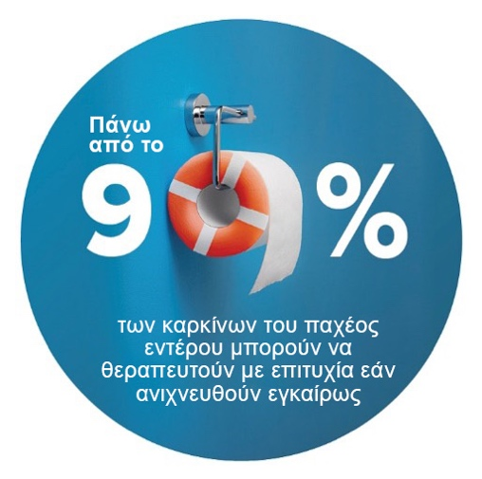

# Σχετικά με τον καρκίνο του παχέος εντέρου

Ο καρκίνος του εντέρου αναπτύσσεται συνήθως μέσα στο κόλον ή στο ορθό (παχύ έντερο).

## Ποια είναι η λειτουργία του εντέρου σας

Το έντερό σας αποτελεί μέρος του πεπτικού σας συστήματος. Αυτό το μέρος του σώματός σας διασπά την τροφή και την αποβάλλει από το σώμα σας με τη μορφή κοπράνων.

## Το έντερό σας έχει τρία μέρη

1. Το παχύ έντερο - κυρίως απορροφά νερό.
2. Το λεπτό έντερο - απορροφά θρεπτικά συστατικά από τη διασπασμένη τροφή.
3. Το ορθό - αποθηκεύει τα κόπρανα μέχρι να εκκενωθούν από το σώμα μέσω του πρωκτού.

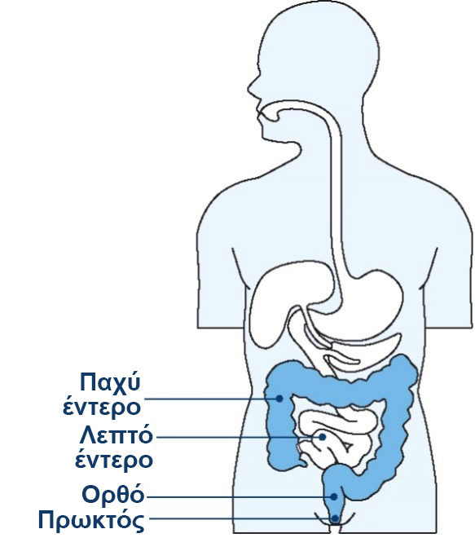

## Πώς αναπτύσσεται ο καρκίνος του παχέος εντέρου

* Οι περισσότεροι καρκίνοι του παχέος εντέρου προκύπτουν από μικρούς όγκους που ονομάζονται πολύποδες στην επένδυση του εντέρου.
* Δεν μετατρέπονται όλοι οι πολύποδες σε καρκίνο.
* Η αφαίρεση των πολυπόδων μειώνει τον κίνδυνο καρκίνου του εντέρου.

## Οι ενδείξεις και τα συμπτώματα του καρκίνου του παχέος εντέρου

Ο καρκίνος του παχέος εντέρου μπορεί να εξελιχθεί χωρίς να παρατηρήσετε τις πρώιμες ενδείξεις. Τα συμπτώματα μπορεί να συμπεριλαμβάνουν:

* αίμα στα κόπρανά σας ή στη λεκάνη της τουαλέτας
* αλλαγές στη σύσταση και συχνότητα των κενώσεων, όπως πιο χαλαρά κόπρανα, σοβαρή δυσκοιλιότητα ή/και να χρειάζεται να ενεργείστε πιο συχνά από το συνηθισμένο
* πόνο στο στομάχι
* αισθάνεστε κουρασμένοι χωρίς λόγο
* ανεξήγητη απώλεια βάρους.

Εάν έχετε κάποιο από αυτά τα συμπτώματα, αυτό δεν σημαίνει ότι έχετε καρκίνο του παχέος εντέρου, αλλά είναι σημαντικό να μιλήσετε με τον γιατρό σας.

Η πλειονότητα των περιπτώσεων καρκίνου του παχέος εντέρου συμβαίνει σε άτομα άνω των 45 ετών, αλλά μπορεί να επηρεάσει οποιονδήποτε. Ενθαρρύνετε την οικογένεια και τους φίλους σας να μιλήσουν με τον γιατρό τους εάν ανησυχούν.

## Τι μπορεί να αυξήσει τον κίνδυνο καρκίνου του παχέος εντέρου

Οι άνθρωποι που καπνίζουν, είναι υπέρβαροι, έχουν διατροφή με χαμηλή περιεκτικότητα σε φρέσκα λαχανικά και φρούτα και υψηλή σε κόκκινα και επεξεργασμένα κρέατα, έχουν αυξημένο κίνδυνο εμφάνισης αρκετών καρκίνων, συμπεριλαμβανομένου του καρκίνου του παχέος εντέρου.

Συζητήστε με τον γιατρό σας για τον κίνδυνο να αναπτύξετε καρκίνο του παχέος εντέρου και ποιες εξετάσεις είναι κατάλληλες αν έχετε:

* μια φλεγμονώδη νόσο του παχέος εντέρου, όπως η νόσος του Crohn ή ελκώδης κολίτιδα
* μη καρκινικούς όγκους στο παχύ έντερό σας στο παρελθόν
* οικογενειακό ιστορικό καρκίνου του παχέος εντέρου. Αυτό περιλαμβάνει έναν στενό συγγενή που ανέπτυξε καρκίνο του παχέος εντέρου κάτω από την ηλικία των 60 ετών (για παράδειγμα, έναν γονέα, αδερφό ή αδερφή) ή αν έχετε περισσότερους από έναν στενούς συγγενείς που είχαν καρκίνο του παχέος εντέρου σε οποιαδήποτε ηλικία.

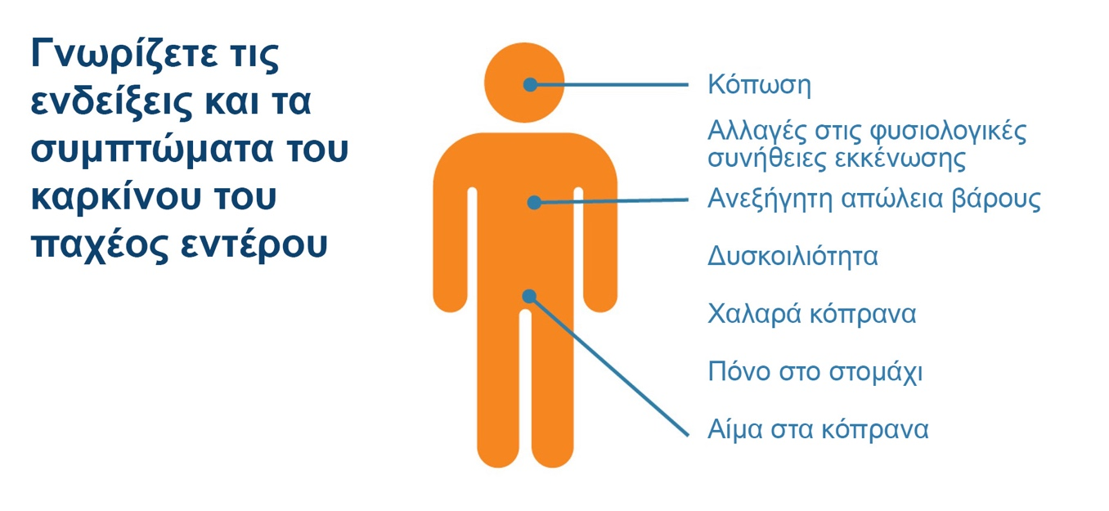

# Πώς να μειώσετε τον κίνδυνο εμφάνισης καρκίνου του παχέος εντέρου

Για να παραμείνετε υγιείς και δυνατοί και να μειώσετε τον κίνδυνο εμφάνισης καρκίνου του παχέος εντέρου:

* πραγματοποιείτε προληπτικό έλεγχο κάθε δύο χρόνια για να βοηθήσει στην έγκαιρη ανίχνευση αλλαγών στο παχύ έντερο όταν είναι ευκολότερο να θεραπευτούν
* καταναλώνετε μια υγιεινή διατροφή με περισσότερα λαχανικά, φρούτα, δημητριακά και όσπρια (φασόλια)
* καταναλώνετε λιγότερο κόκκινο κρέας και επεξεργασμένα κρέατα, όπως μπέικον, ζαμπόν και μερικά είδη λουκάνικων
* να είστε φυσικά δραστήριοι για τουλάχιστον 30 λεπτά κάθε μέρα και να κάθεστε λιγότερο
* μειώστε την ποσότητα αλκοόλ που πίνετε
* μην καπνίζετε.

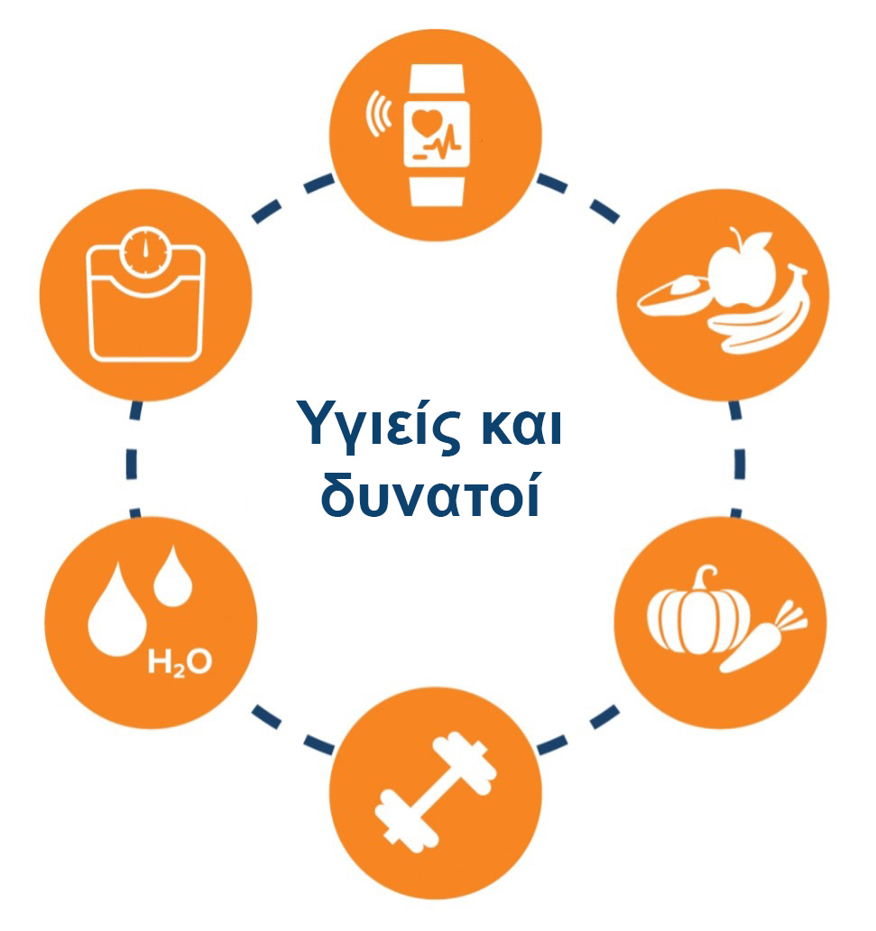

# Σχετικά με το ιδιωτικό σας απόρρητο

## Πληροφορίες που διατηρούνται από το Εθνικό Μητρώο Προληπτικού Ελέγχου Καρκίνου

Τη διαχείριση του Εθνικού Μητρώου Προληπτικού Ελέγχου για τον Καρκίνο αναλαμβάνει η Telstra Health εκ μέρους του Αυστραλιανού Υπουργείου Υγείας και Φροντίδας Ηλικιωμένων. Στο μητρώο διατηρούνται προσωπικές πληροφορίες όπως:

* τα στοιχεία επικοινωνίας σας
* τα αποτελέσματα της προληπτικής σας εξέτασης του προγράμματος
* το όνομα του επιλεγμένου σας γιατρού
* τα αποτελέσματα επιπρόσθετων εξετάσεων που ενδέχεται να έχετε κάνει μετά την προληπτική εξέταση του προγράμματος (όπως μια κολονοσκόπηση)
* οποιαδήποτε αλληλογραφία ανάμεσα σε εσάς και της διεύθυνσης του μητρώου.

## Πώς χρησιμοποιούνται αυτές οι πληροφορίες

Αυτές οι πληροφορίες θα χρησιμοποιηθούν για:

* να σας υπενθυμίσουν να πραγματοποιήσετε τη διαδικασία του πακέτου εξέτασης
* να σας βοηθήσουν να λάβετε μετέπειτα παρακολούθηση και πρόσβαση σε υπηρεσίες υγείας
* να σας προσκαλέσουν να πραγματοποιήσετε άλλο πακέτο εξέτασης στο μέλλον
* να επικοινωνήσουν με τον παροχέα υπηρεσιών παθολογίας του προγράμματος για να ζητήσουν τα αποτελέσματα της εξέτασής σας
* να παρακολουθήσουν και να αξιολογήσουν το πρόγραμμα και την επίδρασή του για τον καρκίνο του παχέος εντέρου στην Αυστραλία.

## Ποιος θα δει τις πληροφορίες μου;

Οι προσωπικές πληροφορίες που διατηρούνται στο μητρώο μπορεί να παρασχεθούν στο Υπουργείο Υγείας και Φροντίδας Ηλικιωμένων της Αυστραλιανής Κυβέρνησης (Australian Government Department of Health and Aged Care) και σε επαγγελματίες που παρέχουν υπηρεσίες στο πλαίσιο του προγράμματος, όπως:

* στον επιλεγμένο σας γιατρό
* σε ειδικούς ιατρούς
* στο παθολογικό εργαστήριο που είναι υπεύθυνο για την εξέταση των δειγμάτων σας
* σε εργαζόμενους και συμβαλλόμενους παρόχους υπηρεσιών των υπουργείων υγείας των πολιτειών και επικρατειών
* στο Αυστραλιανό Ινστιτούτο Υγείας και Ευημερίας
* σε εξουσιοδοτημένους παρόχους τρίτων υπηρεσιών
* σε κάθε εξουσιοδοτημένο τρίτο μέρος που θα διαλέξετε εσείς.

## Δήλωση απορρήτου

Οι προσωπικές σας πληροφορίες προστατεύονται από τον νόμο, συμπεριλαμβανομένου του *Νόμου περί Απορρήτου του 1988 (Privacy Act 1988)* και του *Νόμου περί Εθνικού Μητρώου Προληπτικού Ελέγχου Καρκίνου του 2016 (National Cancer Screening Register Act 2016)*, και συλλέγονται για το *Υπουργείο Υγείας και Φροντίδας Ηλικιωμένων (Department of Health and Aged Care)* για τον σκοπό της συμπερίληψης πληροφοριών σχετικά με εσάς στο *Εθνικό Μητρώο Προληπτικού Ελέγχου Καρκίνου (National Cancer Screening Register - NCSR)* ως μέρος του *Εθνικού Προγράμματος Προληπτικού Ελέγχου για τον Καρκίνο του Παχέος Εντέρου (National Bowel Cancer Screening Program)*. Οι προσωπικές σας πληροφορίες έχουν επίσης συλλεχθεί από την υπηρεσία *Services Australia (Medicare και Υπουργείο Υποθέσεων Βετεράνων)* ως μέρος της διαδικασίας της πρόσκλησής σας να υποβληθείτε σε εξέταση και μπορεί να συλλεχθούν για παρακολούθηση μετά την εξέταση. Τα στοιχεία σας μπορεί να χρησιμοποιηθούν από το NCSR ή να δοθούν σε άλλα μέρη για να σας παράσχουν υπηρεσίες υγείας, για τον σκοπό της έρευνας, διερεύνησης ή όπου απαιτείται ή εξουσιοδοτείται από τον νόμο ή από διαταγή δικαστηρίου ή διαταγή διαιτησίας. Δεν θα αποκαλύψουμε τα προσωπικά σας στοιχεία σε οποιονδήποτε παραλήπτη στο εξωτερικό.

Περισσότερες πληροφορίες είναι διαθέσιμες στο: [**www.ncsr.gov.au/about-us/privacy-policy.**](http://www.ncsr.gov.au/about-us/privacy-policy)

# Πληροφορίες στη γλώσσα σας

For information in your language go to www.health.gov.au/nbcsp-translations or call the Translating and Interpreting Service on 13 14 50. 

Χρειάζεστε βοήθεια;

| **Εάν θέλετε να…** | **Οργανισμός** | **Επικοινωνήστε με** |
| --- | --- | --- |
| Ενημερώσετε τα στοιχεία σας, να διαχειριστείτε τη συμμετοχή σας και να δείτε τις πληροφορίες της προληπτικής εξέτασης | Εθνικό Μητρώο Προληπτικού Ελέγχου Καρκίνου | 1800 627 701  [www.ncsr.gov.au](http://www.ncsr.gov.au/) |
| Μάθετε πώς να χρησιμοποιήσετε το πακέτο εξέτασης | Γραμμή Βοήθειας Πακέτου Εξέτασης | 1800 930 998  ή να παρακολουθήσετε ένα σύντομο βίντεο στη διεύθυνση  [www.health.gov.au/nbcsp](http://www.health.gov.au/nbcsp) |
| Αποκτήστε πρόσβαση σε υλικά για άτομα με χαμηλή όραση | Εθνικό Πρόγραμμα Προληπτικού Ελέγχου του Καρκίνου του Παχέος Εντέρου (National Bowel Cancer Screening Program) | [www.health.gov.au/nbcsp-resources-low-vision](http://www.health.gov.au/nbcsp-resources-low-vision) |
| Αποκτήστε πρόσβαση σε υπηρεσίες που βοηθούν στην αντιμετώπιση αναπηρίας ακοής | Υπηρεσία Τηλεγραφομηχανής (TTY) | 1800 810 586 |
| Μιλήστε με εκπαιδευμένο προσωπικό για τον καρκίνο και τις τοπικές υπηρεσίες καρκίνου | Cancer Council Australia (Αντικαρκινικό Συμβούλιο Αυστραλίας) | 13 11 20  [www.cancer.org.au](http://www.cancer.org.au) |
| Αποκτήστε πρόσβαση σε μεταφρασμένο υλικό και επιστολές | Εθνικό Πρόγραμμα Προληπτικού Ελέγχου του Καρκίνου του Παχέος Εντέρου (National Bowel Cancer Screening Program) | [www.health.gov.au/nbcsp-translations](http://www.health.gov.au/nbcsp-translations) |
| Αποκτήστε πρόσβαση σε υπηρεσίες διερμηνείας | Υπηρεσία Μετάφρασης και Διερμηνείας | 13 14 50  [www.tisnational.gov.au](http://www.tisnational.gov.au)  Image of translating and interpreting symbol. |

Μάθετε περισσότερα για το Εθνικό Πρόγραμμα Προπηπτικού Ελέγχου για τον Καρκίνο του Παχέος Εντέρου (National Bowel Cancer Screening Program) [**www.health.gov.au/nbcsp**](http://www.health.gov.au/nbcsp)**.**